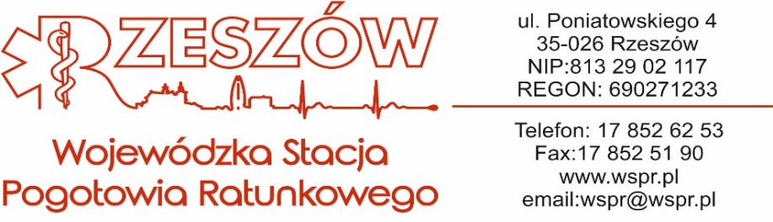

OGŁOSZENIE O ROZSTRZYGNIĘCIU KONKURSU OFERT

na udzielanie świadczeń zdrowotnych przez Pielęgniarkę/Pielęgniarza w Izbie Przyjęć
w ramach umowy cywilnoprawnej rozstrzygniętego w dniu 14.01.2025 roku.

W wyniku przeprowadzonego postępowania w trybie konkursu ofert, Komisja Konkursowa wybrała następujących oferentów:
Oferty, które zostały wybrane przez Komisję:
Lp. | OFERENT
MAŁGORZATA CZŁONKA Praktyka Pielęgniarska
adres: 38-100 Strzyżów, ul. Kościuszki 43A

